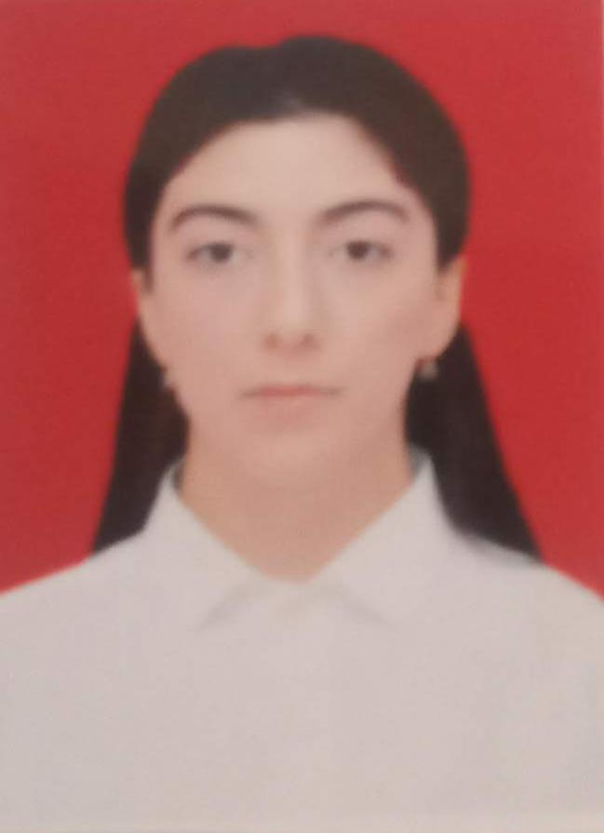

İş üçün müraciət anketi (CV)

Soyadı | Məmmədova

Adı | Məltəm

Atasının adı | Barat

Təvəllüdü | 15.12.1995

Anadan olduğu yer | Bakı şəhəri

Ailə vəziyyəti | Subay

Qeydiyyat olduğu ünvanı | Bakı şəhəri,Sabunçu rayonu,Bakıxanov qəsəbəsi,H.Balakişiyev küçəsi,ev 46

Hal-hazırda yaşadığınız ünvan | Bakı Şəhəri Sabunçu Rayonu Bakıxanov Qəsəbəsəsi,H.Balakişiyev küçəsi,ev 46

Telefon nömrəsi
 | 0503673790
E-poçt | Mltmmemmedova8@gmail.com

Təhsil
 | Daxil olduğu il | Bitirdiyi il | Fakültə (ixtisas)
Turizm ve Menecment Universiteti | 2013 | 2017 | Muzeysunasliq,Diyarsunasliq ve arxiv isi
Azərbaycan Dövlət Mədəniyyət və İncəsənət Universiteti | 2017 | 2019 | Ârxeoloji abidələr

Xarici dillər | Kafi | Yaxşı | Əla
Rus | +
İngilis |  | +
Türk |  |  | +

Kompyuter bilikləri | Kafi | Yaxşı | Əla
Word |  | +
Excel |  | +
Outlook |  | +
PowerPoint |  | +

İş gününün hansı forması üzrə işləmək istərdiniz
Tam formada

Müəssisənin adı | İş müddəti
Park İnn Hotel | 2016
Asan Xidmət | 2014
Araz Karqo  Azad Karqo | 2022  2024

